Título: Pratica

A partir dos arquivos que forneceremos abaixo, você deverá, **usando apenas Javascript,** converter essa informação:

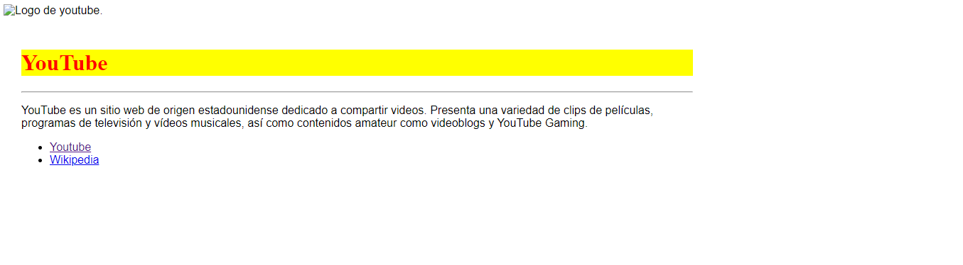

Para esta:

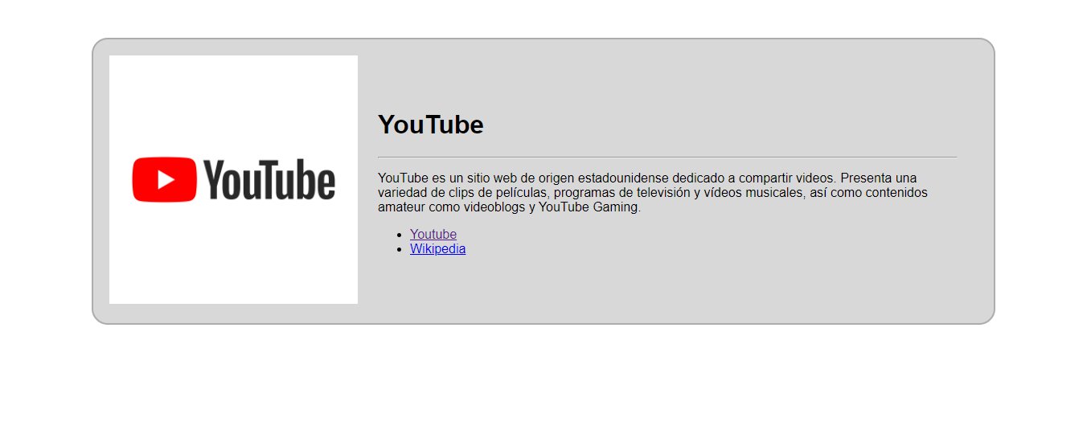

| 🚨Siga as instruções nos comentários do JavaScript, você não pode manipular o HTML e CSS, você já tem todo o código criado. |
| --- |

* Arquivos: <https://drive.google.com/file/d/1LJR57sPGetdzblzDRFXlrkmWyYVB4IZj/view?usp=sharing>